树和二叉树方面的面试题
完全二叉树：若二叉树的高度是h，除第h层之外，其他（1~h-1）层的节点数都达到了最大个数
满二叉树：除最后一层外，每一层上的所有节点都有两个子节点，最后一层都是叶子节点。

二叉树的遍历
二叉树的遍历分为：先序遍历，中序遍历和后序遍历，这三种遍历的写法是很相似的，利用递归程序完成也是灰常简单的

二叉树的五道面试题
1、由前序和中序遍历序列重建二叉树 （前序序列：1 2 3 4 5 6 - 中序序列:3 2 4 1 6 5）；
2、判断一棵树是否是完全二叉树；
3、求二叉树中最远两个结点的距离；
4、求二叉树两个结点的最近公共祖先；
5、将二叉搜索树转化成有序的双向链表；
判断一棵树是否是完全二叉树
完全二叉树：
①若树的高度为h，则除第h层，上面的h-1层都是达到最大个数。
②第h层的结点都集中在最左边。
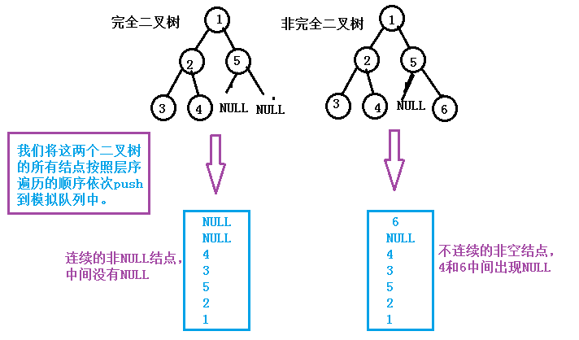

- //队列法  - bool IsCompleteTree()  - {  - if (_root == NULL)  - {  - return true;  - }  - Node* root = _root;  - queue<Node*> q;//建立队列  - q.push(root);//先将根节点入队列  - //层序遍历，将结点依次入队列  - while (1)  - {  - q.push(root->_left);  - q.push(root->_right);  - q.pop();  - if (q.front() != NULL)  - {  - root = q.front();  - }  - else  - {  - break;//遇到空结点就退出循环  - }  - }  - //遇到空结点，判断后面是否还有空结点  - while (!q.empty())  - {  - Node* ret = q.front();  - if (ret != NULL)  - {  - return false;  - }  - q.pop();  - }  - return true;  - } | - /递归法  - bool IsCompleteTree()  - {  - if (_root == NULL)  - {  - return true;  - }  - return __IsCompleteTree(_root);  - }  - //递归判断  - bool __IsCompleteTree(Node* root)  - {  - if (root == NULL)  - {  - return true;  - }  - if (root->_left == NULL && root->_right != NULL)  - {  - return false;  - }  - //递归，求每一个节点的左右高度  - int left = __GetHigh(root->_left) + 1;  - int right = __GetHigh(root->_right) + 1;  - if (left - right > 1)//当其中某个节点的左右高度差大于1的时候，就不满足完全二叉树  - {  - return false;  - }  - return __IsCompleteTree(root->_left) && __IsCompleteTree(root->_right);  - }

由前序和中序遍历序列重建二叉树 （前序序列：1 2 3 4 5 6 - 中序序列:3 2 4 1 6 5）
前序遍历：根左右
中序遍历：左根右
后序遍历：左右根
前序序列：第一个数据为根结点。
中序序列：根结点值左侧数据均为左子树，根结点值右侧数据均为右子树。
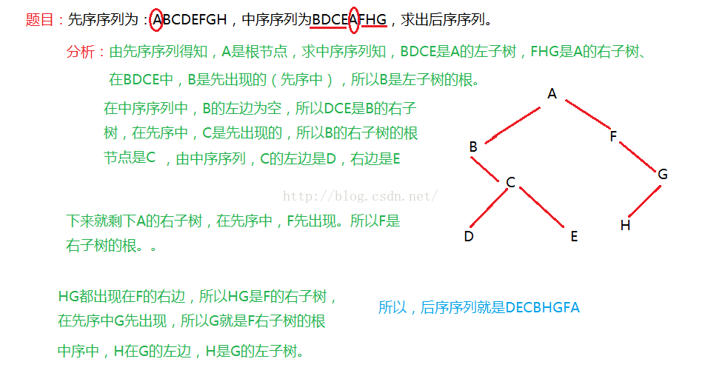
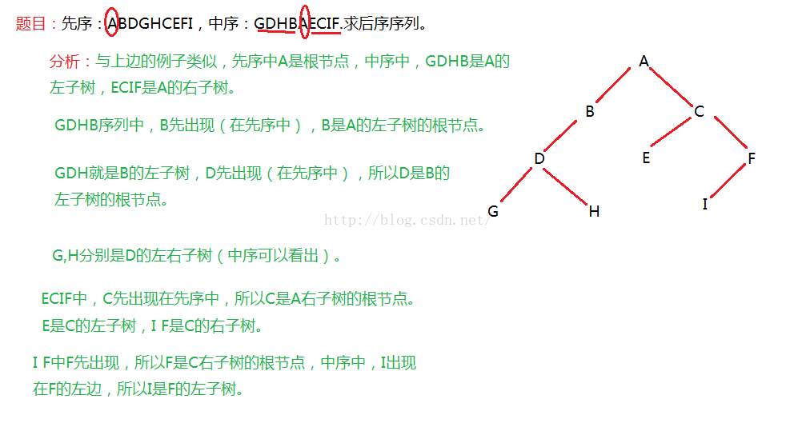
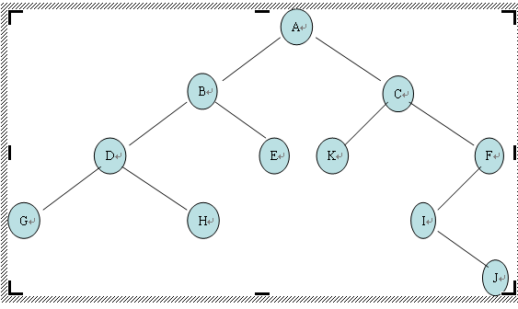先序输出:
A B D G H E C K F I J
中序输出:
G D H B E A K C I J F
后序输出:
G H D E B K J I F C A

